# Mục tiêu:

* Thực hiện các lệnh tạo trễ dùng câu lệnh
* Thực hiện giao tiếp với thanh ghi dịch

# Tham khảo:

* Tài liệu hướng dẫn thí nghiệm, chương 1, 2

# Bài 1

1. Cho chương trình như sau:

|  |
| --- |
| .include "m324PAdef.inc"  .org 00  ldi r16,0x01  out DDRA, r16  start:  sbi PORTA,PINA0  cbi PORTA, PINA0  rjmp start |

Kết nối PA0 vào một kênh đo trên khối TEST STATION và đo dạng xung trên oscilloscope

# BÀI 2

1. Viết chương trình con Delay1ms và dùng nó để viết chương trình tạo xung vuông tần số 1Khz trên PA0.
2. Dùng chương trình con này viết các chương trình con Delay10ms, Delay100ms, Delay1s.
3. Dùng chương trình con Delay1s viết chương trình chớp/tắt 1 LED gắn vào PA0.

# BÀI 3

1. Kết nối các tín hiệu cần thiết từ 1 port của AVR đến các tín hiệu điều khiển thanh ghi dịch trên header J13. Kết nối ngõ ra của thanh ghi dịch đến Bar LED.
2. Dùng các chương trình trong ví dụ mẫu trong tài liệu hướng dẫn thì nghiệm, viết chương trình tạo hiệu ứng LED sáng dần từ trái qua phải, sau đo tắt dần từ trái qua phải sau mỗi khoảng thời gian 500ms.

# Bài 1

1. Trả lời các câu hỏi
2. 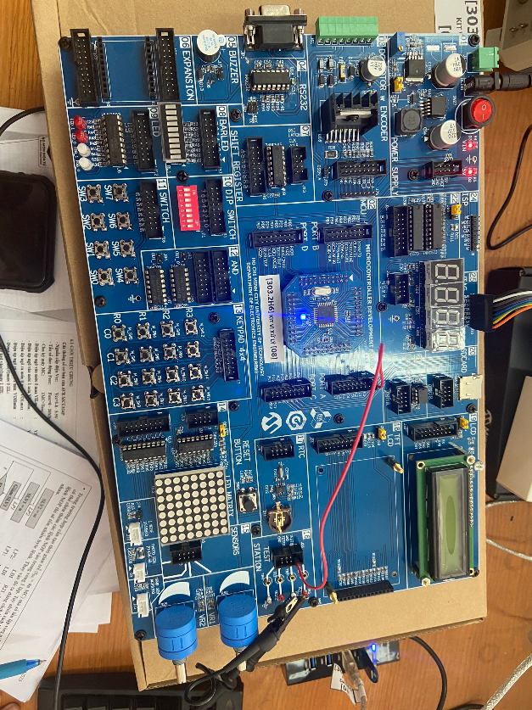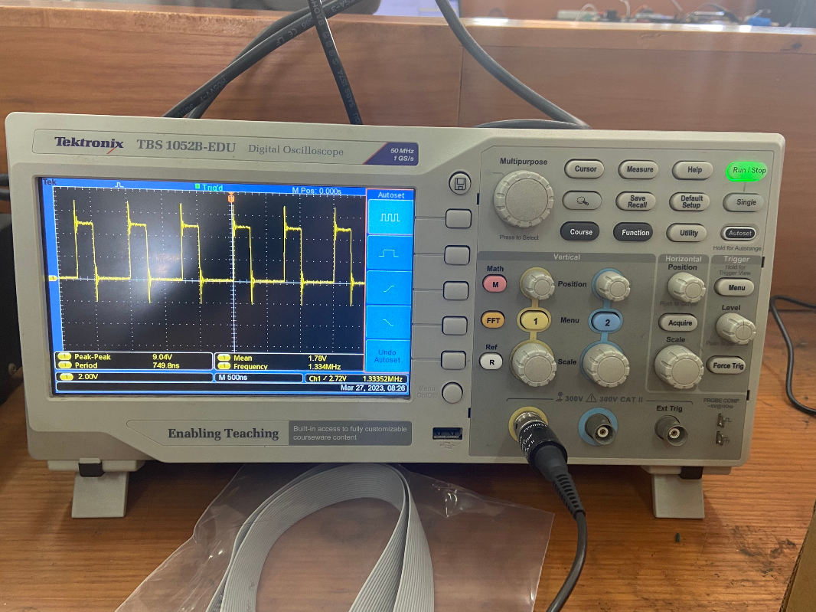Chụp ảnh dạng xung trên PA0
3. Tần số, thời gian tín hiệu bằng 1, thời gian tín hiệu bằng 0 là bao nhiêu?

* Tần số, thời gian tín hiệu bằng 1 lần lượt là 4MHz và 250ns (2MC)
* Tần số, thời gian tín hiệu bằng 1 lần lượt là 2MHz và 500ns (4MC)

1. Giải thích kết quả đo được.

* Sau lệnh SBI, tín hiệu trên PA0 được đẩy lên mức 1 trước khi gặp lệnh CBI, thời gian thực thi lệnh SBI là 2MC nên mức 1 được duy trì trong vòng 2MC.
* Khi gặp lệnh CBI, tín hiệu PA0 được hạ xuống mức 0, thời gian thực thi lệnh CBI là 2MC, sau khi thực thi xong lệnh CBI, chương trình thực hiện lệnh RJMP START, lệnh này tiêu tốn thêm 2MC. Vì vậy nên tín hiệu mức 0 được duy trì trong 2MC + 2MC = 4MC

# Bài 2

1. Trả lời các câu hỏi
2. Cách tính số chu kỳ máy để thực hiện chương trình con Delay500us. Trình bày hình ảnh mô phỏng

Delay500us:

LDI R18,4 ;1MC

LP2:LDI R17,250 ;1MC

LP1: NOP ;1MC

DEC R17 ;1MC

BRNE LP1 ;2MC/1MC

DEC R18 ;1MC

BRNE LP2 ;2MC/1MC

RET ;4MC

Số chu kì máy chính xác = 4x250x4 + 3x4 + 4 (MC)

Số chu kì máy gần đúng = 4x250x4 (MC)

1. Hình ảnh xung 1Khz trên PA0.

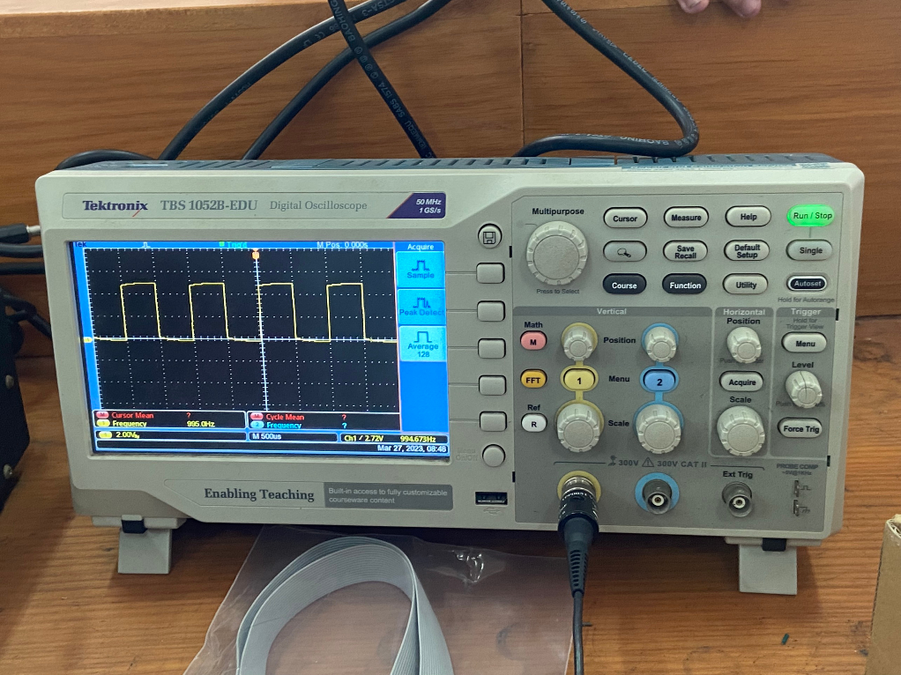

1. 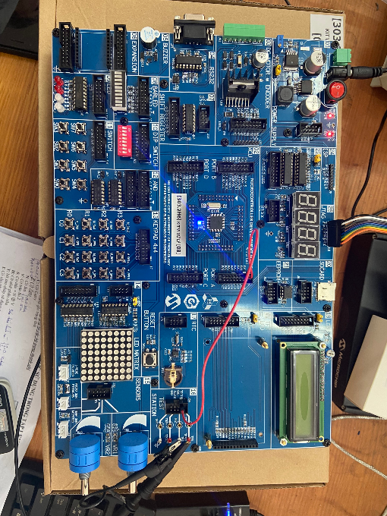Sai số là bao nhiêu?

Sai số là 3x4 + 4 = 16 MC

1. Mã nguồn câu 2.c với chú thích

.ORG 0

RJMP MAIN

.ORG $40

MAIN:

LDI R16,HIGH(RAMEND)

OUT SPH,R16

LDI R16,LOW(RAMEND)

OUT SPL,R16

LDI R16,$01

OUT DDRA,R16 ;PA0 LA NGO RA

START:

CBI PORTA,0

RCALL DELAY_1S

SBI PORTA,0

RCALL DELAY_1S

RJMP START

DELAY_1S:

LDI R22,32

LP3: LDI R21,250

LP2: LDI R20,250

LP1: NOP

DEC R20

BRNE LP1

DEC R21

BRNE LP2

DEC R22

BRNE LP3

RET

# Bài 3

1. 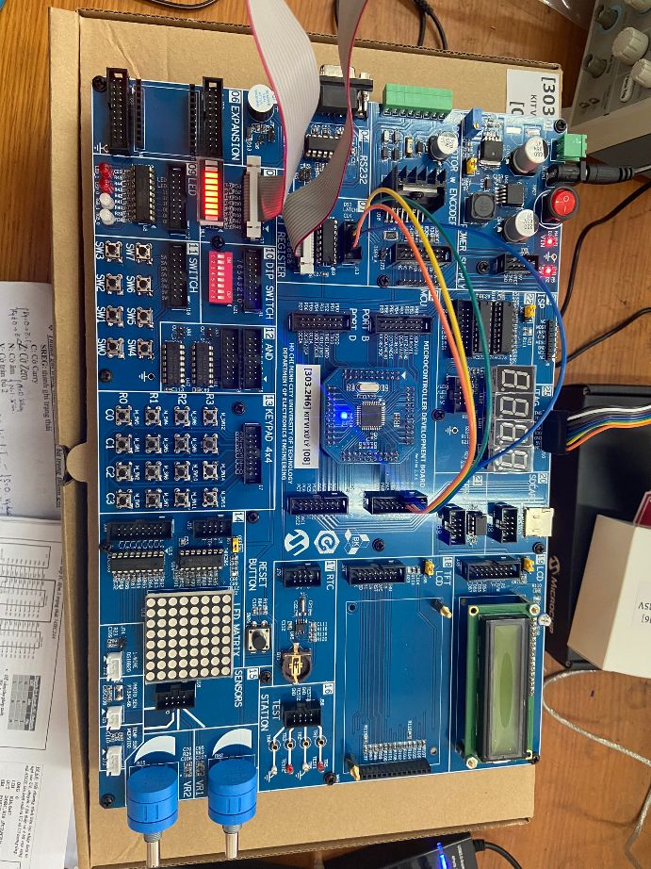Trả lời các câu hỏi
2. Mô tả kết nối trên kit thí nghiệm

PORT A là ngõ ra, PORT A nối với thanh ghi dịch như sau: PA0 nối với chân SHCP, PA1 nối với DS, PA2 nối với STCP và PA3 nối với MR.

1. Theo như datasheet của 74HC595, tần số clock cao nhất mà nó có thể hoạt động được là bao nhiêu

Theo như datasheet của 74HC595, tần số clock cao nhất mà nó có thể hoạt động được là khoảng 35KHz ở điều kiện -55 đến 25 độ C và VCC = 6V

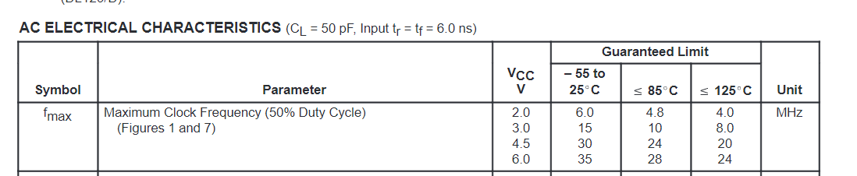

1. Nếu muốn mở rộng hiển thị ra 16 LED thì ta phải làm như thế nào?

Nếu muốn mở rộng hiển thị ra 16 LED, ta dùng thêm IC 74HC573 và các LED đơn hoặc BAR LED khác để hiển thị đủ thêm 8 LED nữa.

1. Mã nguồn với chú thích

.EQU SHCP=0

.EQU DS=1

.EQU STCP=2

.EQU MR=3

MAIN:

LDI R16,HIGH(RAMEND)

OUT SPH,R16

LDI R16,LOW(RAMEND)

OUT SPL,R16

LDI R16,$0F

OUT DDRA,R16 ;PA LA NGO RA

CBI PORTA,SHCP

CBI PORTA,DS

CBI PORTA,STCP

SBI PORTA,MR

START:

LDI R16,8 ;R16 DEM SO LAN DICH BIT

ONLED:

SBI PORTA,DS ;DICH BIT 1 VAO

RCALL SHIFT_OUT

RCALL DELAY_500MS

DEC R16

BRNE ONLED

LDI R16,8 ;R16 DEM SO LAN DICH BIT

OFFLED:

CBI PORTA,DS ;DICH BIT 1 VAO

RCALL SHIFT_OUT

RCALL DELAY_500MS

DEC R16

BRNE OFFLED

RJMP START

;TAO XUNG DICH DS VA XUAT DS

SHIFT_OUT:

SBI PORTA,SHCP

CBI PORTA,SHCP

SBI PORTA,STCP

CBI PORTA,STCP

RET

DELAY_500MS:

LDI R22,16

LP3: LDI R21,250

LP2: LDI R20,250

LP1: NOP

DEC R20

BRNE LP1

DEC R21

BRNE LP2

DEC R22

BRNE LP3

RET